《2021年7月7日》
《株式会社ロータスエンターテインメント》

ベルギー発のファッションウォッチブランド「ICE-WATCH(アイスウォッチ)と日本で今１番踊り倒すガールズダンスボーカルアイドルグループ「５%BERMUDA(ゴパーセントバミューダ)」が２種のコラボウォッチを発売します
〜《２０２１年７月９日(金)１０：００より情報解禁》〜
《株式会社ロータスエンターテインメント》に所属する、2020年に始動した「５％ BERMUDA (5パーセントバミューダ)」は、昨今の新型コロナウィルス感染拡大の影響を受けライブ活動がままならなくなりました。他にもこのコロナ禍で問題を抱えている全ての人を応援するために、特別プログラムとして当プロジェクトが発足されました。ICE-WATCH×５％BERMUDAコラボ企画」を2021年7月9日（金）より開始いたします。
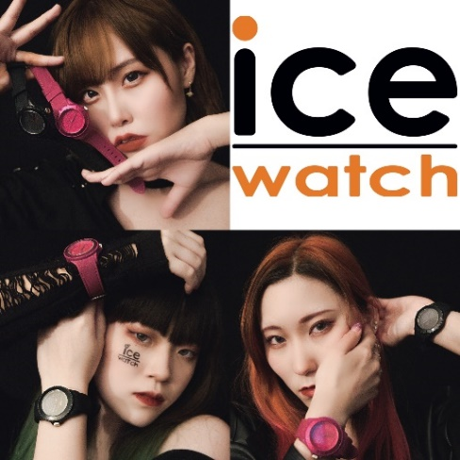
【プロジェクト専用ページ】 https://jp.ice-watch.com/icewatch-x-5bermuda/

キャンペーン詳細
予約開始：2021年7月16日（金）
受付終了：2021年8月10日（火）
発送予定：2021年9月中旬頃予定

【ICE unity - アイス ユニティ ピオニー （ミディアム）】
価格：￥13200（税込み）
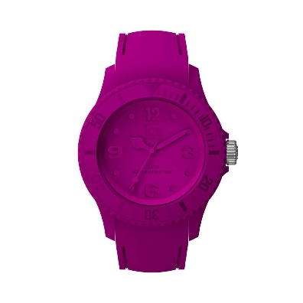
商品番号：01613fa093
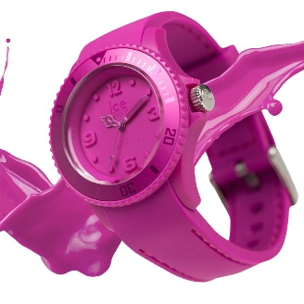
防水：10ATM
保証期間（ムーブメントのみ）：2年
ケース素材：ポリアミドプラス
ケースバック素材：ステンレススチール
バンド素材：シリコン
風防：ミネラルガラス
ケース径：43mm
バンド幅：18ｍｍ
腕回り：約13～19cm
ムーブメント：日本製クオーツ

【ICE unity - アイス ユニティ クロ （ミディアム）】
価格：\13200（税込み）
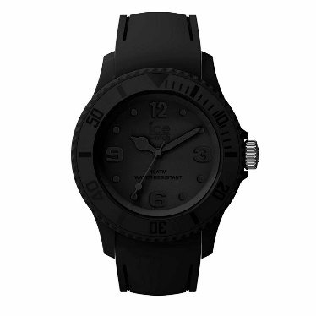
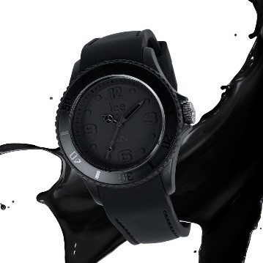
商品番号：017550fa094
防水：10ATM
保証期間（ムーブメント）：2年
ケース素材：ポリアミドプラス
ケースバック素材：ステンレススチール
バンド素材：シリコン
風防：ミネラルガラス
ケース径：43mm
バンド幅：18ｍｍ
腕回り：約13～19cm
ムーヴメント：日本製クオーツ

【５％BERMUDAについて】
TRF・東方神起・DREAMS COME TRUE・三浦大知・AAAなどのバックアップダンサーを務めてきたプロダンサーの福永ありさを中心に結成された、実力派の日本で今１番踊り倒すガールズダンスボーカルアイドルグループ。通称ごばみゅ。

グループ公式HP： https://5bermuda.com/

【会社概要】
会社名：株式会社ロータス・エンターテインメント
所在地：東京都中野区中央4-26-10 7F
代表者：後藤師也
設立：2010年12月
URL：http://www.lotus-ent.jp/
事業内容：
ＴＶ番組、ＴＶドラマ、映画、ＣＭ、企業ＶＰ、ＷＥＢ動画などの企画・制作
アーティスト、クリエイター、文化人のマネージメント業務
各種イベントの企画・運営業務
ＡＲ、パノラマ動画、アプリ、ＷＥＢなどのコンテンツ制作
撮影、編集、ＣＧ制作、ＤＶＤ制作、アセンブリなどの業務

【本リリースに関するお問い合わせ先】
株式会社ロータスエンターテインメン 担当 岩尾
TEL：０３－６３８２－８３５７
e-mail：one.handred.promotion.tokyo@gmail.com

